教育系统心理健康全员线上培训补充培训操作说明

1. 打开浏览器：输入https://jsfz.czedu.cn/uids/index.jsp
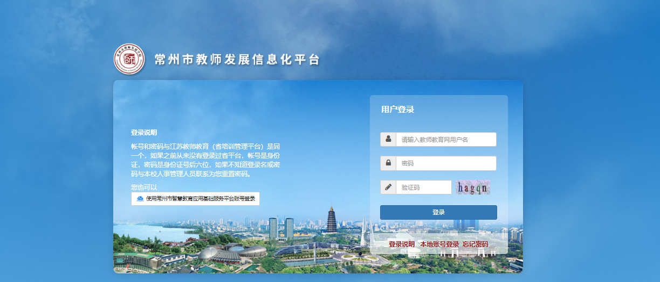
输入教师个人用户名、密码及验证码（如打不开时，选择本地帐号登陆）：
2.选择我的培训：点击：教育系统心理健康全员线上培训补充培训
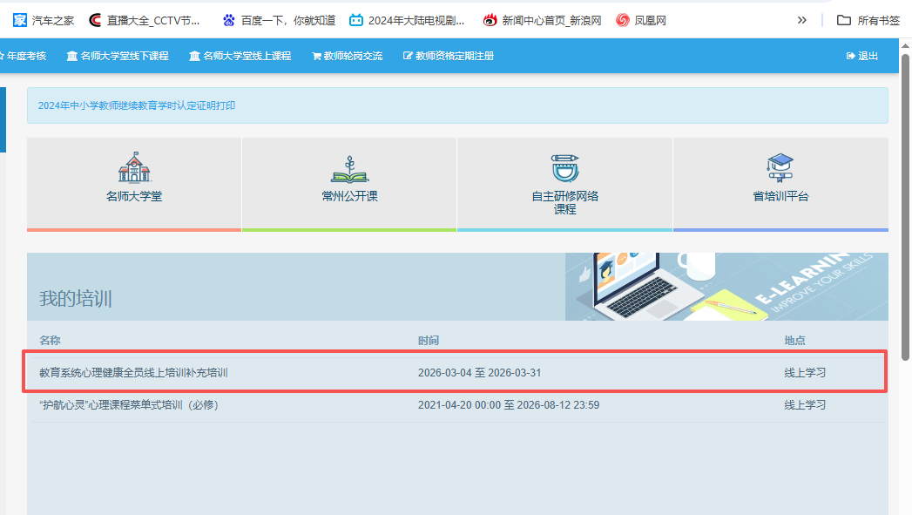
3. 选择相应的培训课程（例，正式课程随后更新）
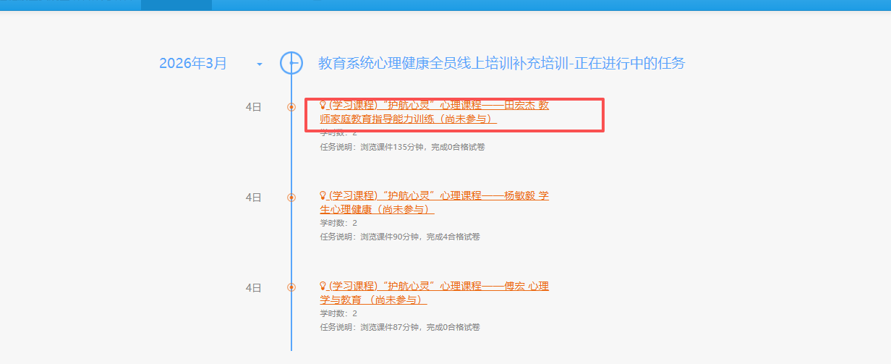

4.学习视频，完成相应的闯关测试
